Chapitre 6 : PROPORTIONNALITE

I. Reconnaître une situation de proportionnalité

Indiquer si les tableaux suivants sont des tableaux de proportionnalité.

a)

|  |  |  |  |  |  |
| --- | --- | --- | --- | --- | --- |
| Grandeur A | 6 | 9 | 0,5 |  | … |
| Grandeur B | 78 | 117 | 6,5 |

On calcule :

$\frac{78}{6}$ = … $\frac{117}{9}$ = … $\frac{6,5}{0,5}$ = …

Donc les grandeurs A et B sont proportionnelles : le coefficient de proportionnalité vaut …

b)

|  |  |  |  |  |  |
| --- | --- | --- | --- | --- | --- |
| Grandeur C | 2,5 | 7,2 | 9,4 |  | … |
| Grandeur D | 20 | 57,6 | 70,5 |

On calcule :

$\frac{20}{2,5}$ = … $\frac{57,6}{7,2}$ = … $\frac{9,4}{70,5}$ = … (≠ …)

Donc les grandeurs C et D ne sont pas proportionnelles.

II. La quatrième proportionnelle

Pour déterminer la quatrième proportionnelle, on utilise l’égalité des produits en croix.

|  |  |  |
| --- | --- | --- |
| Grandeur A | 3,9 | 𝑥 |
| Grandeur B | 21 | 49 |

Calculer 𝑥 en sachant que les grandeurs A et B sont proportionnelles.

On a : $\frac{21}{3,9}$ = $\frac{49 }{x }$

En appliquant l’égalité des produits en croix, on a :

𝑥 = $\frac{49 x 3,9}{21}$

𝑥 = 9,1

III. Représentation graphique

1) Construire une représentation graphique

**Exemple 1 :**

Le tableau suivant représente une situation de proportionnalité.

**a) Compléter le tableau**

|  |  |  |  |  |  |  |
| --- | --- | --- | --- | --- | --- | --- |
| Nombre de pizzas | 1 | 3 | 4 | 5 |  | x 4,5 |
| Prix (en€) | 4,5 | 13,5 | 18 | 22,5 |

**b) Représenter cette situation de proportionnalité par un graphique**

Echelle : Abscisse : 1 cm pour 1 pizza

Ordonnée : 1 cm pour 2 €

Propriété 1 :

Une situation de proportionnalité est représentée sur un repère par **des points alignés avec l’origine**.

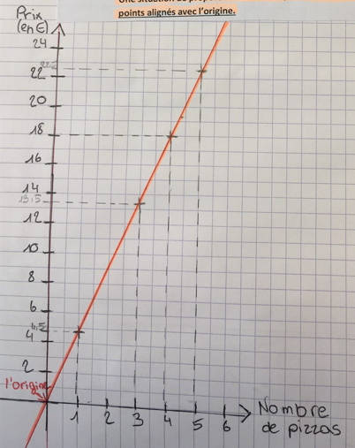

2) Exploiter un graphique

**Exemple 1 :**

Un automobiliste effectue un trajet en roulant à 90 km/h. Voici son tableau de marche :

|  |  |  |  |  |  |  |  |
| --- | --- | --- | --- | --- | --- | --- | --- |
| Distance parcourue (km) | 90 | 180 | 270 | 360 | 450 |  | x90 |
| Durée écoulée (h) | 1 | 2 | 3 | 4 | 5 |

a) Ce tableau décrit-il une situation de proportionnalité ? Oui.

b) Construire le graphique représentant ce tableau (la durée en abscisse, la distance en ordonnée)

Propriété 2 :

Si les points d’un graphique sont alignés avec l’origine du repère, alors on se trouve dans une situation de proportionnalité.

Distance (km)

500

400

300

200

100

Durée (h)

0

5

4

3

2

1

**Exemple 2 :**

Ce tableau indique la variation de l’aire d’un carré en fonction de la longueur d’un de ses côtés :

|  |  |  |  |  |  |  |  |
| --- | --- | --- | --- | --- | --- | --- | --- |
| Longueur du côté (cm) | 0 | 0,5 | 1 | 1,5 | 2 |  | x90 |
| Aire du carré (en cm²) | 0 | 0,25 | 1 | 2,25 | 4 |

a) Ce tableau décrit-il une situation de proportionnalité ?

Non, il n’y a pas de coefficient de proportionnalité (1 : 1 = 1 et 4 : 2 = 2)

b) Construire le graphique représentant ce tableau (la durée en abscisse, la distance en ordonnée)

|  |  |
| --- | --- |
|  | Si les points d’un graphique **ne sont pas alignés** (= en ligne droite) avec l’origine du repère, alors **on ne se trouve pas** dans une situation de proportionnalité |